Unidad I.- Usar software para organizar y comunicar resultados de investigación
Lee atentamente y responde de manera individual las cinco preguntas.
Más abejas, glaciares e incluso loros: descubren tesoro animal y natural en pleno Valle del Elqui
Abejas, loros y otras especies
En el contexto de las indagaciones, uno de los hallazgos más sorprendentes fue el descubrimiento de 21 variedades de abejas nativas.
“Esta riqueza de especies es alta, considerando que en Chile se han registrado cerca de 450 especies de estos insectos, 70% de los cuales no existe en ningún otro país del mundo”, indicaron a través de un comunicado.
Dentro de las otras especies que fueron analizadas, desde el IEB señalaron que los estudios determinaron la existencia de 50 especies de animales vertebrados, siendo las aves el grupo más numeroso de todos.
En este contexto, se detallaron “34 tipos de pájaros, seguidos de 7 especies de roedores, 4 de reptiles, 2 tipos de murciélagos, más un felino, un marsupial y un anfibio”, indicaron en el escrito.
Según Milen Duarte, bióloga ambiental de la Universidad de Chile, algunas de estas especies están en categoría de conservación, viéndose principalmente amenazados por la degradación y pérdida de hábitat.
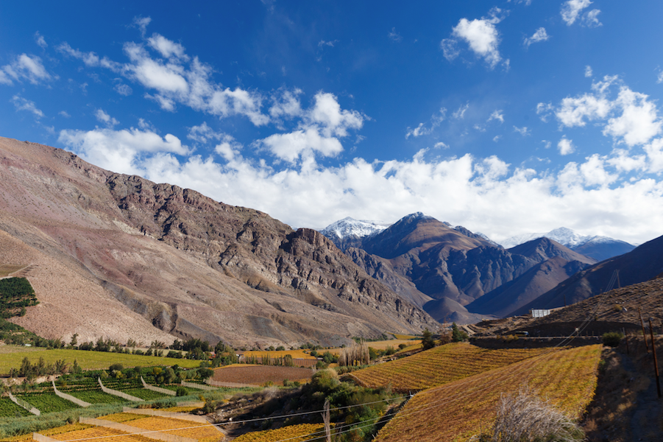
“En el caso del puma, también se debe a la caza furtiva y el envenenamiento como resultado del conflicto ganadero, donde este animal es considerado como una amenaza para la ganadería”, comentó la investigadora.
De diciembre al cierre de esta edición, Duarte comunicó que también ha identificado a más de cien loros barranqueros, más conocidos como tricahue, especie nativa de Chile que habita en la zona centro-sur y “el más grande de los cuatro tipos de loros que conocemos en nuestro país”.
“Dichas aves anidan en pequeñas cuevas donde construyen sus barrancos y se alimentan de flores y frutos. Sin embargo, hoy su hábitat está amenazado y la especie se encuentra en peligro de extinción”, advirtió.
Amenaza minera
A todas las amenazas anteriores se suma la que posa la industria minera. “Hace algunas semanas comenzaron a llegar camiones, probablemente mineros, a una de las quebradas importantes de la zona”, comentó la bióloga.

“La comunidad que vive y trabaja en este lugar, dedicada mayormente a actividades agrícolas, de ganadería y turismo, está muy preocupada por la situación, y nosotros como investigadores también ya que existe una gran biodiversidad de especies que requieren ser protegidas”, recalcó la especialista.
Así, los residentes se han organizado para evitar la llegada de mineras hasta el sector principalmente opuesto a la idea del arribo de la contaminación, la escasez de agua y la pérdida de biodiversidad que ocurrió en otras localidades de la región, como es el caso de Andacollo.
Para Milen Duarte, la tarea colectiva es fundamental, y en ese sentido, respalda el trabajo desarrollado desde la investigación, que está permitiendo caracterizar los diferentes servicios ecosistémicos y estudiar la flora, fauna y entomología del sector.
“Hace dos años que nosotros estamos apoyando a la comunidad, desde nuestra labor científica. Ya hemos desarrollado dos campañas de terreno y seguiremos realizando nuevos estudios con el fin de generar conocimiento sobre el patrimonio natural de este lugar, que permita crear figuras de protección en el territorio que se encuentra hasta los 2 mil metros”, afirmó Duarte.
“Sobre esta altura, sí existen medidas de protección e incluso hay un sector que es santuario de la naturaleza. No obstante, sabemos que las leyes de minería están por sobre estas figuras de resguardo al territorio, razón por la cual queremos seguir generando evidencia para proteger al ecosistema”, agregó la especialista.

IMPORTANTE
Método de entrega evaluación debes crear en Word que contenga el NOMBRE completo y CURSO
Enumera la pregunta y la alternativa seleccionada como se señala en el siguiente ejemplo; fecha de entrega lunes 22 de marzo 2020 como plazo de espera máx. hasta las 12:00am
A mi correo taniabadilla.h@gmail.com

Atte. Profesora Tecnología

TRABAJO TECNOLOGIA
NOMBRE: _____________
CURSO: ______________

PREGUNTA 1 RESPUESTA ¿?
PREGUNTA 2 RESPUESTA ¿?
PREGUNTA 3 RESPUESTA ¿?
PREGUNTA 4 RESPUESTA ¿?
PREGUNTA 5 RESPUESTA ¿?
PREGUNTA 6 RESPUESTA ¿?

***LEE LAS PREGUNTAS Y RESPONDE LAS SIGUIENTES PREGUNTAS RELACIONADAS CON LA TEMATICA “CHILE; tesoro ecosistémico” ***

1.¿Qué variedad de animales hallaron y se nombran en el texto?, selecciona el orden correcto
- Aves– abejas – reptiles- roedores- murciélagos- felinos
- Abejas – felinos- peces- insectos – anfibios- murciélagos
- Felinos- loros- caninos- aves- roedores- murciélagos-insectos

2. ¿Cuáles son los animales que se encuentran bajo amenaza en el sector?
- Murciélagos – aves- felinos
- Abejas –aves-felinos
- Felinos- reptiles-aves

3. En Valle del Elqui, se ha visto amenazado por la minería, entonces ¿Que labor ejercen los habitantes de esta zona?
- Pesca
- agrícola
- Venta de cueros
- Turismo
- Ganadería
- I, II, III
- II, III, IV
- II, IV, V
- Todas las anteriores

4. La principal amenaza del puma es a causa de:
- Explotación por venta de pieles
- Caza furtiva
- Envenenamiento
- Secuestro y exportación a zoológicos

- I Y II
- I YIII
- II Y III
- II Y IV
- Todas las anteriores

5. Y la amenaza del puma es causada por parte de:

- Minería
- Agrícola
- Ganadería
- Turismo

6. Según la descripción que se encuentra en el texto del nido de los loros tricahue, ¿Cuál de las siguientes imágenes es la correcta?

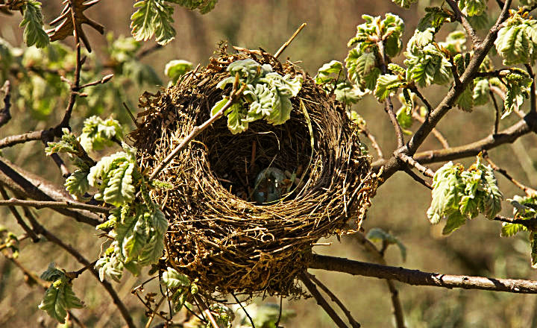
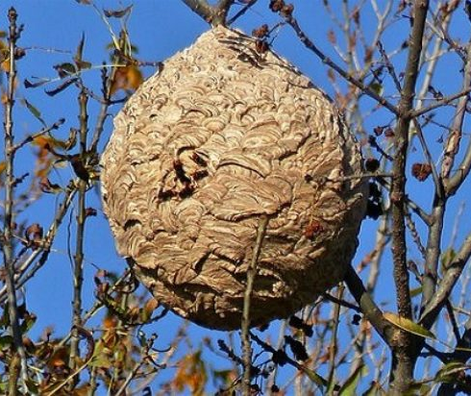

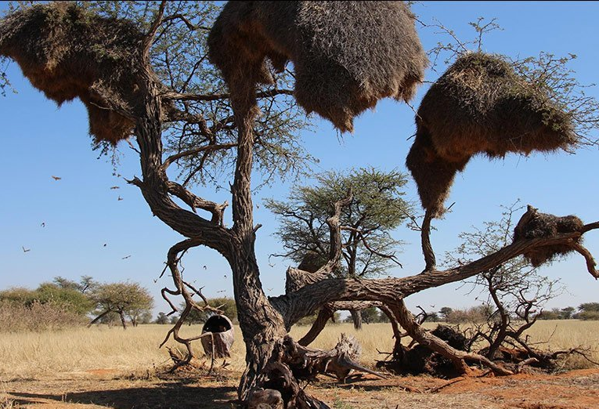
- Imagen 1 b.) Imagen 2 c.) Imagen 3

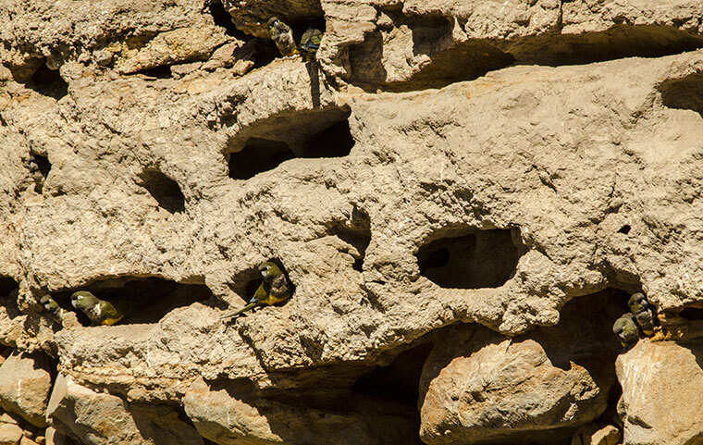

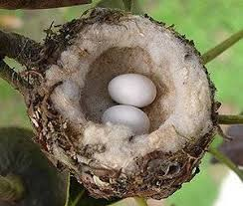

d.) Imagen 4 e.) Imagen 5

f.) Imagen 6

